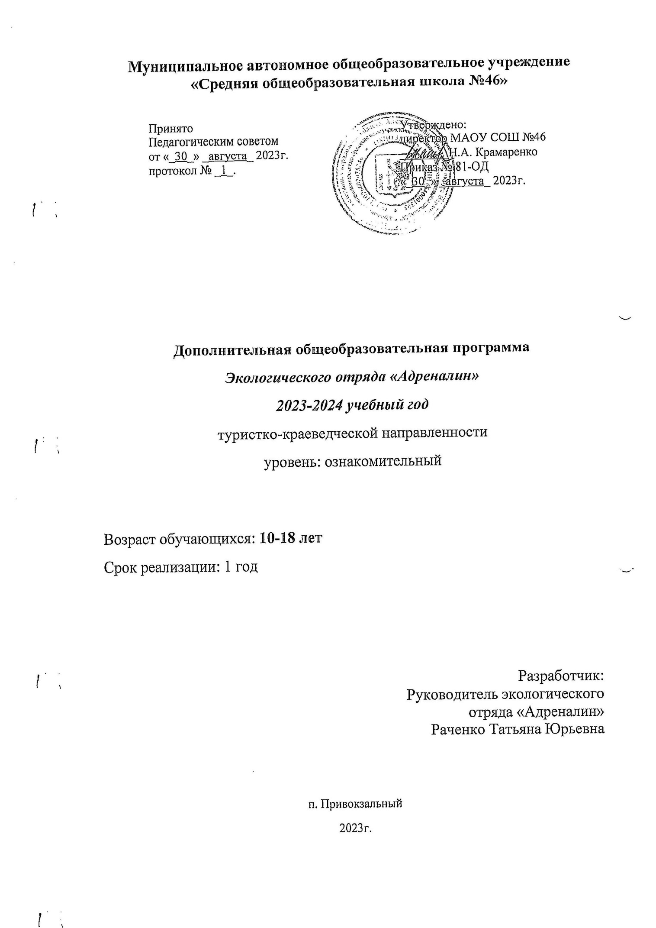

Пояснительная записка
Современные проблемы взаимоотношений человека с окружающей средой могут быть решены только при условии формирования экологического мировоззрения у всех людей, повышения их экологической грамотности и культуры, понимания необходимости реализации принципов устойчивого развития.
Дополнительная общеобразовательная общеразвивающая программа экологический отряд «Адреналин» (далее по тексту – «Адреналин») имеет туристко-краеведческую направленность.
Одно из направлений работы школы – экологическая направленность. С этой целью в образовательном учреждении создан «Адреналин».
Обучение по программе «Адреналин» позволит объяснить детям необходимость бережного отношения к первозданной чистоте природы, показать неприглядность потребительского отдыха, загрязняющих все вокруг.
Программа предусматривает практическую, экологически ориентированную и творческую деятельность ребят. Теоретические знания закрепляются на практике. Таким образом, процесс обучения и воспитания построен по алгоритму научного исследования: обзор литературы и детальное изучение известных данных об объектах или предметах исследований (теория), затем практическое знакомство с объектом или предметом исследования в природе.
Актуальность программы состоит в том, что в наше время проблемы окружающей среды становятся наиболее очевидными и воспитание бережного отношения к природе является важным шагом на пути решения этих проблем.
Новизна данной программы заключается в том, что этот вид природоохранной деятельности стал доступен любому ребенку, желающему проявить свое неравнодушное отношение к проблемам окружающей среды.
Педагогическая целесообразность программы в том и состоит, что при условии ее выполнения, обеспечивает достижение поставленных целей и задач, связанных с экологическим воспитанием и развитием ребенка.
Режим занятий:
Продолжительность одного академического часа – 40 минут.
Перерыв между занятиями - 10 минут.
Общее количество часов неделю- 2 часа.
Занятия проводятся один раз в неделю.
Программа «Адреналин» рассчитана на детей школьного возраста 10- 18 лет.
Объём освоения общеразвивающей программы:
Программа рассчитана на 72 часа, по 2 часа в неделю, минимальное количество детей – 10 человек, оптимальное -15.
Формы обучения: групповая с использованием дистанционных технологий.
Виды занятий
- Беседы;
- Поисковая работа;
- Экологический десант, акции;
- Интеллектуальные игры;
- Экологические игры;
- Экологическое просвещение населения через листовки;
- Исследовательская работа;
- Походы;
- Фестивали и конкурсы;
- Слеты
:

Цель: формирование личности, способной правильно оценивать ситуации в окружающей среде, принимать адекватное решение и активно участвовать в охране природы.
Задачи программы:
Обучающие:
- Формировать навыки экологически грамотного и безопасного поведения в природе;
- Учить видеть и понимать красоту живой природы;
- Учить основам экологических знаний;
- Знакомить детей с существующими в природе взаимосвязями растений, животных и человека.
Воспитательные:
- Продолжить формировать умение и желание активно беречь и защищать природу;
- Воспитывать у учащихся ответственное отношение к окружающей среде;
- Продолжить формировать необходимость соблюдения человеком правил поведения в природе.
Развивающие:
- Развивать умения и навыки правильного взаимодействия с природой, осознание ее облагораживающего воздействия.
- Развивать способность оценивать состояние природной среды, принимать правильные решения по ее улучшению;
- Развивать эмоционально доброжелательное отношение к природе, духовно-нравственные и эстетические чувства.

Направления деятельности отряда
- Природоохранное
- Научно-исследовательское
- Информационное
- Агитационное
- Творческое
- Шефское
- Туристическое

- Виды природоохранной деятельности, предусмотренные программой:
- По защите природной среды (подкормка птиц, борьба с мусором, изготовление кормушек, скворечников для птиц);
- По предупреждению дурных поступков в природе и борьба с ними;
- По улучшению природной среды (посадка растений, уборка парков и скверов);
- По пропаганде и разъяснению идей охраны природы (беседы с товарищами, родителями, выпуск стенгазет, изготовление плакатов, листовок, буклетов);
- По сохранению и использованию эстетических ценностей природы (сбор природного материала, изготовление панно, поделок из природного материала);
- По озеленению городской территории, территории школы, классных комнат.
- Экологические проекты, вошедшие в программу:
- Конкурс “Школьный двор” (озеленение школьных дворов);
- Проект “Цветочный калейдоскоп” (разбивка, оформление цветочных клумб на территории школы);
Общешкольные мероприятия, проводимые «Адреналин»
1. Серия мероприятий «Экологический бумеранг»
- Конкурс «Знатоки Урала»
- Конкурс фотографий (портрет, сюжет, пейзаж)
- Конкурс стихов и сказок
- Конкурс изделий из бросового материала
- Конкур плакатов
Районные мероприятия:
1. Всероссийский субботник
Всероссийские конкурсы:
1. Лучший экологический отряд.

Для контроля качества знаний обучаемых используются формы контроля: зачёты по теоретическому материалу и практическим занятиям.
Теоретические знания и практические навыки также проверяются в ходе участия обучаемых в соревнованиях.

Учебный план
№ | Название раздела | Количество часов |  |  | Формы контроля
 |  | всего | теория | практика
1. | Организационное собрание | 2 часа | 1 часа | 1 час
2. | Туризм | 12 часов | 3 часа | 9 часов | Зачет
3. | Охрана природы | 6 часов | 1 час | 5 часов | Опрос
4 | Шефская акция  « Ветеран живет рядом» | 8 часов |  | 8 часов | Опрос
5. | Туризм. Медицина | 18 часов | 4 часа | 14 часов | Зачет
6. | Экология.  Экологические проблемы | 12 часов | 5 часов | 7 часов | Зачет
7. | Краеведение | 4 часа |  | 4 часа | Опрос
8. | Экология. Озеленение | 4 часа | 2 часа | 2 часа
9. | Творчество | 6 часов |  | 6 часов | Выставка
 | Итого | 72 | 16 | 56

Содержание учебного плана.
Тема 1. Организационное собрание.
Теория: Знакомство с детьми. Знакомство с работой объединения, его программой и задачами. Вводный инструктаж по технике безопасности.
Практика: Клятва эколога. Азбука эколога.

Тема 2. Туризм.
Теория: Типы переправ. Ориентирование на местности по местным признакам. Топографические знаки. Вязание узлов. Знаки бедствий. Типы костров.
Практика: Поход «Золотая осень». Полоса препятствий. Ориентирование по карте, по компасу. Вязание узлов (прямой, встречный, восьмерка, двойная восьмерка, беседочный узел, стремя, булинь). Знаки бедствий. Типы костров.

Тема 3. Охрана природы
Теория:
Практика. Уборка мусора в районе родника. Уборка мусора вокруг колодцев. Уборка мусора на улицах поселка. Сбор макулатуры. Акция «Самый чистый дом»

Тема 4. Шефская акция «Ветеран живет рядом»
Теория:
Практика: Встреча в доме престарелых. Вручение посылки ветеранам
Поздравление ветеранов к 9 мая. Акция «Вода ветеранам».

Тема 5. Туризм. Медицина.
Теория: Первая медицинская помощь при порезах и ушибах. Травма головы. Травма глаз. Первая помощь при переломах. Первая помощь при отравлениях, кровотечениях. Транспортировка раненого.
Практика: Отработка навыков оказания медицинской помощи при порезах и ушибах, травмах головы, глаз. Первая помощь при переломах. Первая помощь при отравлениях, кровотечениях. Транспортировка раненого.

Тема 6. Экология. Экологические проблемы.
Теория: Определение экологического состояния леса. Определение экологического состояния водоема. Составление паспортов колодцев. Описание памятника природы.
Практика: Определение на практике экологического состояния леса. Определение экологического состояния водоема. Составление паспортов колодцев. Описание памятника природы.

Тема 7. Краеведение.
Теория: Выдающиеся люди Урала. Достопримечательности родного края.
Практика: Викторина «Знатоки Урала». Поездка в краеведческий музей.

Тема 8. Экология. Озеленение.
Теория: Растения и животные Красной книги. Фенофазы.
Практика: Посадка, пикировка цветочной рассады.

Тема 9. Творчество
Практика: Конкурс поделок из пластика. День Земли. Экологический бумеранг. Конкурс кормушек. Конкурс плакатов.

Планируемые результаты освоение программы:

метапредметные:
1) умение продуктивно общаться и взаимодействовать в процессе совместной деятельности, учитывать позиции других участников деятельности, эффективно разрешать конфликты;
2) владение навыками познавательной, учебно-исследовательской и проектной экологической деятельности, навыками разрешения локальных проблем; способность и готовность к самостоятельному поиску методов решения практических задач, применению различных методов познания;
3) готовность и способность к самостоятельной информационно-познавательной деятельности, включая умение ориентироваться в различных источниках информации, критически оценивать и интерпретировать информацию, получаемую из различных источников; 4) умение самостоятельно ставить вопросы, оценивать и принимать решения, делать выводы и заключения, определяющие стратегию поведения, с учетом гражданских, нравственных и природоохранных ценностей.
личностные:
1) сформированность экологического мышления, понимание обусловленности современного изменения природы в результате человеческой деятельности нарушением экологических законов устойчивого сосуществования, понимание путей преодоления экологического кризиса;
2) сформированность мировоззрения, соответствующего современному уровню развития науки и общественной практики, основанного на диалоге культур, бережного отношения к природе;
3) сформированность основ саморазвития и самовоспитания в соответствии с общечеловеческими ценностями и идеалами гражданского общества; готовность и способность к самостоятельной, творческой и ответственной деятельности в области охраны природы;
4) гражданская позиция как активного и ответственного члена российского общества, осознающего свои конституционные права и обязанности, уважающего закон и правопорядок, обладающего чувством собственного достоинства, осознанно принимающего традиционные национальные и общечеловеческие гуманистические и демократические ценности;
5) толерантное сознание и поведение в поликультурном мире, готовность и способность вести диалог с другими людьми, достигать в нем взаимопонимания, находить общие цели и сотрудничать для их достижения, в том числе в природоохранной деятельности;
6) сформированность нравственного экологического сознания, ответственное отношение к природе, осознание личной ответственности в деле сохранения природы.
предметные:
1) сформированность понимания общих экологических законов, особенностей влияния человеческой деятельности на состояние природной и социальной среды; приобретение опыта эколого-направленной деятельности;
2) сформированность представлений об экологической культуре как одном из условий достижения устойчивого (сбалансированного) развития общества и природы, об экологических связях в системе «человек—общество—природа»;
3) сформированность экологического мышления и способности учитывать и оценивать экологические последствия в разных сферах деятельности;
4) владение базовыми экологическими понятиями, владение способностями применять экологические знания в жизненных ситуациях, связанных с выполнением типичных социальных ролей;
5) сформированность личностного отношения к экологическим ценностям, моральной ответственности за экологические последствия своих действий в окружающей среде
Итоги работы (виды и форма контроля) подводятся следующим образом:
- проведение экскурсий в природу,
- встречи с интересными людьми,
- выступления членов кружка на занятиях,
- обсуждение работы кружка,
- реализация социальных проектов.

Материально-техническое обеспечение программы
Материально-техническое обеспечение включает:
- наличие помещений и специального оборудования для проведения занятий;
- столы и стулья;
- шкафы для хранения учебной и методической литературы, наглядных пособий;
- сканер;
- принтер;
- аудио- и мультимедийное оборудование;
-компасы;
- веревки;
- палатка;
- рюкзаки.
Информационно-методическое обеспечение
- наглядные пособия;
- раздаточный материал;
- дидактический материал (карточки с заданиями, литература по темам).
Занятия по теоретической подготовке учащихся проводятся в классе, соревнования и массовые мероприятиях проводятся в местах, отвечающих требованиям при проведении данных мероприятий.

Список литературы
Нормативные документы
1. Федеральный закон от 24.07.1998 № 124-ФЗ «Об основных гарантиях прав ребёнка в РФ»;
2. Федеральный закон от 29.12.2012 N 273-ФЗ «Об образовании в Российской Федерации»;
3. Распоряжение Правительства РФ от 31.03.2022 №678-р «Об утверждении Концепции развития дополнительного образования детей до 2030 года»;
4. Распоряжение Правительства РФ от 29.05.2015 N 996-р «Об утверждении Стратегии развития воспитания в Российской Федерации на период до 2025 года»;
5. Приказ Министерства Просвещения России от 09.11.2018 г. № 196 «Об утверждении Порядка организации и осуществления образовательной деятельности по дополнительным общеобразовательным программам»;
6. Приказ Министерства Просвещения Российской Федерации от 03.09.2019 г. №467 «Об утверждении Целевой модели развития региональных систем дополнительного образования детей»;
7. Приказ Министерства труда и социальной защиты Российской Федерации от 05.05.2018 г. № 298н «Об утверждении профессионального стандарта «Педагог дополнительного образования детей и взрослых»;
8. Постановление Главного государственного санитарного врача РФ от 28.09.2020 г. № 28 «Об утверждении СанПиН 2.4.3648–20 «Санитарноэпидемиологические требования к организациям воспитания и обучения, отдыха и оздоровления детей и молодежи»;
9. Письмо Министерства образования и науки РФ от 18.11.2015г. № 09–3242 «О направлении Методических рекомендаций по проектированию дополнительных общеразвивающих программ (включая разноуровневые)»;
10. Распоряжение Правительства Свердловской области № 646-РП от 26.10.2018 «О создании в Свердловской области целевой модели развития региональной системы дополнительного образования детей.

Перечень методической и учебной литературы:

Литература для педагогов:

- Суворова В.М. «Опыт экологической работы со школьниками». – Волгоград, 2009
- Фадеева Г.А. «Химия и экология».- Волгоград, 2005
- Формирование экологической культуры жителей города / Народная школа № 5,2004
- Экологический турнир / Последний звонок №12, 2002
- Урок экологии в тридевятом царстве / Педсовет № 5, 2006
- Экологическая сценка / Педсовет №9, 2008
- День птиц / Педсовет № 1, 2005
- Синичкин день / Педсовет № 7,2005
- Свалка по имени Земля / Педсовет №11, 2005
- Частушки на экологическую тему / Педсовет № 7, 2009
- Всемирный день Земли / Педсовет № 2, 2010
- Экологическая сказка о том, как колобок в лес убежал / Педсовет № 3, 2009
- Экологическая сказка / Педсовет № 6, 2003
- Экологические игры / Пед. творчество № 9, 2007
- Экологические сказки / Педсовет № 11, 2004
- Здравствуйте пернатые, Наш дом – планета Земля / Педсовет № 8, 2008
- Экология в филологии / Педсовет №11, 2007
- Экологическая игра «Лик Земли» / Последний звонок № 12, 2007
- Димитриев А.Д. «Экология Чувашской Республики».- Чебоксары, 1996
- На крыльях весну принесли / Последний звонок № 1, 2005
- Война как фактор ухудшения среды обитания, игровые задачи по экологии / Последний звонок № 8, 2005
- Земля – наш общий дом / Последний звонок №12,2005

Литература для воспитанников:

- Методические разработки внеклассных мероприятий.
- Сухова Т. С., Строганов В. И. «Природоведение: введение в биологию и экологию» 5 класс.- М.: 2009
- Былова А.М., Шорина Н.И. «Экология растений», 6 класс - М.: Вентана-Граф, 2008
- Бабенко В.Г., Богомолов Д.В. и др «Экология животных», 7 класс - М.: Вентана-Граф, 2001
- Фёдорова М.З., Кучменко В.С., Лукина Т.П. «Экология человека. Культура здоровья», 8 класс -М.: Вентана-Граф, 2004
- Швец И.М., Добротина Н.А. «Биосфера и человечество», 9 класс - М.: Вентана-Граф, 2004
- Чернова Н.М., Галушкин В.М., Константинов В.М. «Экология», 10-11 класс - М.: Просвещение 2007
- Энциклопедия для детей «Биология» - М.: 2002
- Энциклопедия для детей «Человек» - М.: 2002
- Джинни Джонсон «Животные (млекопитающие, птицы, рыбы). – М.: АСТ, 2001
- Детская энциклопедия «Животные». –М.: Махаон, 2006
- Акимушкин И.И. «Мир животных: Птицы, рыбы, земноводные и пресмыкающиеся».- М.: Мысль, 1999
- Жизнь животных: в 7т./ под редакцией Ю.И.Полянского. –М.: Просвещение, 1987
- Иллюстрированная энциклопедия рыб / под ред. П.А. Моисеева. – Прага: Артия, 1982
- Огнев А.В. «Змеи в домашнем террариуме».- М.: Аквариум, 2002
- Хрестоматия по зоологии для 6-7 классов / сост. С.А. Молис. –М.: Просвещение, 1971
- Удивительное в жизни животных / под ред. проф. А.с. Константинова и проф. Н.И. Лариной.- Саратов, 1966
- Золотницкий Н.Ф. «Аквариум любителя».- М.: ТЕРРА, 1993
- Райков Б.Е. «Зоологические экскурсии».- М.: Топикал, 1994
- Боднарук М.М., Ковылина Н.В. «Занимательные материалы и факты по общей биологии в вопросах и ответах». - Волгоград: Учитель, 2007.

